11.05-15.05.2020r.
Temat: Śpiewamy i gramy na flecie- utrwalenie. (zapisujemy w zeszycie)
Ten tydzień macie na przećwiczenie i wysłanie nagrań utworów na flecie. Dla tych którzy się jeszcze nie zorientowali albo nie przeczytali uważnie ostatniej lekcji - NUTY DO PIEŚNI „Witaj majowa…” znajdują się na e-podręczniki pod tematem ”Majowe śpiewanie”.
Nuty do utworu „Kołysanka”- dla tych co zgubili albo nie dostali.
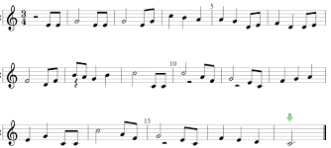
Nuty do podpisania cyframi podałam pod tematem: Majowe śpiewy.

Link do nauki „Kołysanki” na flecie
https://www.youtube.com/watch?v=1Fja6JAlYJk

Przypominam o terminowym wysyłaniu prac domowych. Uczniowie, którzy do dnia 10.05 nie przesłali uzupełnionej notatki o pieśniach patriotycznych (termin minął 30.04) otrzymują ocenę niedostateczną. Na odesłanie pozostałych prac macie jeszcze czas.
Jeżeli ktoś z Was będzie miał problemy z przesłaniem prac, proszę mnie o tym wcześniej powiadomić (sp16muzyka@gmail.com). Będziemy szukać rozwiązania

